Sport: Zusammenfassung

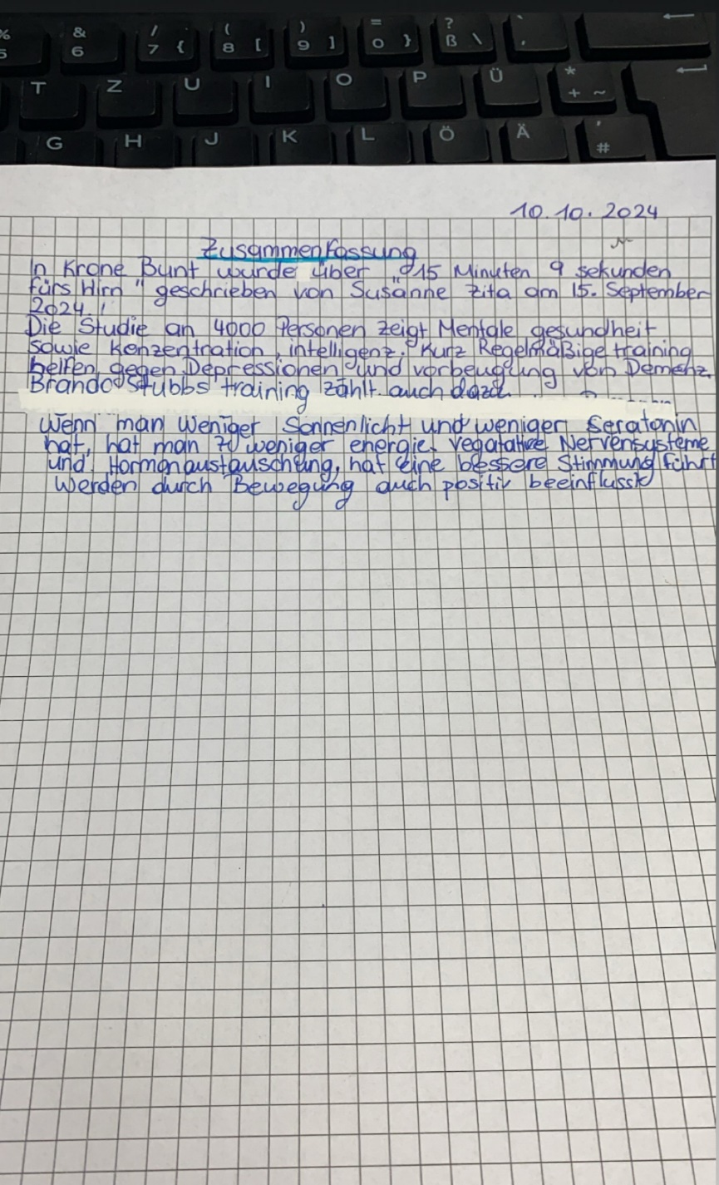

In Krone Bunt wurde über „15 Minuten 9 Sekunden fürs Hirn“ geschrieben wurde von Susanne Zita am 15. September 2024. Die Studie an 4000 Personen zeigt Mentale Gesundheit sowie Konzentration, Intelligenz. Kurz regelmäßige Training helfen gegen Depressionen und Vorbeugung von Demenz. Brando Stubbs Training zählt auch dazu. Wenn man weniger Sonnenlicht hat, hat man auch weniger Serotonin und auch weniger Energie. Vegetative Nervensysteme und Hormonaustauschung, führt eine bessere Stimmung ich werden durch Bewegung auch positiv beeinflusst.

Hausübungen von Irem wurde gemacht.

Die Katzen wurden von einem Hund gebissen

Hier lenkt nur die Mina ab

5Km hab ich gestern gelaufen